项目编号：2026-01-SYST-CG-013

寿县寿州舜禹生态科技有限公司
办公家具采购项目

询价文件
（货物类）

采 购 人：寿县寿州舜禹生态科技有限公司
日 期：2026年2月5日

目录
第一章 询价公告 4
寿县寿州舜禹生态科技有限公司办公家具采购项目 4
询价公告 4
一、项目基本情况 4
二、供应商资格要求： 4
三、获取采购文件 5
四、响应文件提交 5
五、开启 5
六、公告期限 5
七、其他补充事宜 5
八、凡对本次采购提出询问，请按以下方式联系。 6
第二章 供应商须知前附表 7
第三章 采购需求 11
1、前注 11
2、 采购明细 11
3、服务形式：为全包服务方式。 18
第四章 评审办法 19
一、总则 19
二、资格符合性评审 19
投标文件格式 20
分项报价表 23
投标承诺函 24
无重大违法记录声明函 25
供应商资格证明及评审所需材料 26

第一章 询价公告

寿县寿州舜禹生态科技有限公司办公家具采购项目

询价公告

项目概况：寿县寿州舜禹生态科技有限公司办公家具采购项目的潜在供应商应在安徽寿州控股集团有限公司网站http://www.szkgjt.cn/中获取采购信息，并于2026年2月10日 10点00分（北京时间）前提交响应文件。

一、项目基本情况
项目编号：2026-01-SYST-CG-013
项目名称：寿县寿州舜禹生态科技有限公司办公设备采购项目
采购方式：询价
预算金额：44880.00元，自筹资金
最高限价：44880.00元
采购需求：详见采购文件
合同履行期限：10日
本项目（是/否）接受联合体：否。

二、供应商资格要求：
1.具有独立承担民事责任的能力：提供有效的营业执照复印件并加盖公章（若为事业单位提供事业单位法人证书）。
2.申请人商业信誉良好，未被国家信息中心“信用中国”列入失信被执行人、重大税收违法案件当事人名单、政府采购严重违法失信名单;同时，未被“中国政府采购网”列入政府采购严重违法失信行为记录名单。
3.具有履行合同所必需的设备和专业技术能力：提供书面声明（格式自拟，需明确具备办公家具供货、配送、调试及售后相关设备和专业技术能力）。
4.参加政府采购活动前 3 年内，在经营活动中没有重大违法记录：提供书面声明。

三、获取采购文件
1.时间：2026年2月5日至2026年2月10日10点00分（北京时间）
2.方式：登录安徽寿州控股集团有限公司网站http://www.szkgjt.cn，领取文件。
3.售价：0元

四、响应文件提交
1.截止时间：2026年2月10日10点00分
2.提交地点：安徽省淮南市寿县互联网＋电商物流园北座13楼招采部开标室

五、开启
时间：2026年2月10日10点00分（北京时间）
地点：安徽省淮南市寿县互联网＋电商物流园北座13楼招采部开标室

六、公告期限
自本公告发布之日起1个工作日。

七、其他补充事宜
1.资格审查方式：资格后审
2.发布媒介：安徽寿州控股集团有限公司网站http://www.szkgjt.cn
3.本项目免收投标保证金。

八、凡对本次采购提出询问，请按以下方式联系。
采购单位：寿县寿州舜禹生态科技有限公司
地 址：安徽省淮南市寿县
采购联系人：章女士
联系方式：13866330565

第二章 供应商须知前附表
序号 | 条款名称 | 编列内容
1 | 采购人 | 名 称：寿县寿州舜禹生态科技有限公司  地 址：安徽省淮南市寿县  联系人：章女士  电 话：13866330565
2 | 项目名称 | 寿县寿州舜禹生态科技有限公司办公家具采购项目
3 | 标段划分 | √不分包 □分为xxxx个包
4 | 是否为专门面向中小企业采购 | ☑是 □否
5 | 是否允许联合体参加磋商 | □是 √否
6 | 资金来源 | 自筹资金
7 | 采购范围 | 详见采购需求等全部内容
8 | 报价要求 | - 投标报价不得超过最高限价。投标报价应包含采购需求内所列内容的所有费用。投标报价为最终报价，采购人不再支付其他任何费用。  - 供应商必须提供《分项报价表》，按采购需求清单中的单品逐一列示 “序号、产品名称、规格型号、单位、数量、单价、分项总价、备注”，所有分项总价汇总后即为总报价，总报价需与报价函中的总报价一致；  - 分项报价表需加盖供应商公章，未提供分项报价表或分项报价明细不全、与采购需求清单不一致的，按无效投标处理；  - 报价函及分项报价表的大写金额与小写金额不一致的，以大写金额为准；总价金额与按单价汇总金额不一致的，以单价金额计算结果为准（单价金额小数点有明显错位的，应以总价为准，并修正单价）；  - 报价函及分项报价表需加盖供应商公章及法定代表人或授权委托人签字，投标文件需按要求密封，密封袋封口处需加盖单位公章，未密封或密封不合格的投标文件按无效标处理。
9 | 合同履行期限 | 10日历天
10 | 投标文件份数及密封要求 | 1.纸质版一正两副（正本 1 份、副本 2 份），正本与副本内容须完全一致，副本可为正本复印件其中正本须注明 “正本” 字样，副本注明 “副本” 字样，标注位置为投标文件封皮显著处。  2.投标人应将投标文件一正两副整体密封于一个密封袋。若分开密封，密封袋封皮须清晰标注 “项目名称 + 投标文件（一正两副）+ 投标人名称”，未按要求密封或标注的，询价人有权拒收。
11 | 供应商资质条件 | - 具有独立承担民事责任的能力：提供有效的营业执照复印件并加盖公章（若为事业单位提供事业单位法人证书，自然人提供身份证明）。  - 申请人商业信誉良好，未被国家信息中心“信用中国”列入失信被执行人、重大税收违法案件当事人名单、政府采购严重违法失信名单;同时，未被“中国政府采购网”列入政府采购严重违法失信行为记录名单。  3.具有履行合同所必需的设备和专业技术能力：提供书面声明（格式自拟，需明确具备办公家具供货、配送、调试及售后相关设备和专业技术能力）。  4.参加政府采购活动前 3 年内，在经营活动中没有重大违法记录：提供书面声明。
12 | 踏勘现场 | √不组织，供应商自行考察 □统一组织  时间：/年/月/日/ 时/分  地点：/  现场考察联系人及联系电话：/  备注：如供应商未参加采购人统一组织的现场考察，视同放弃现场考察，由此引起的一切责任由供应商自行承担。
13 | 供应商提出问题的截止时间 | 响应截止时间1日前
14 | 资格审查方式 | 资格后审
15 | 投诉质疑和形式 | 响应供应商如对招投标事项有异议，应按国家相关法律规定以及淮南市公共资源交易监督管理局相关规定要求先向采购人提出。  质疑函（异议）符合《淮南市公共资源交易质疑处理暂行办法》（淮公管〔2016〕40号）文件规定。符合“谁质疑，谁举证”原则，事实清楚，主张明确，须提供确凿有力的证明材料或证据线索。不符合上述规定的不予受理。 政府采购项目质疑投诉按照财政部94号令《政府采购质疑和投诉办法》规定程序办理；工程建设项目投诉按照《工程建设项目询价投标活动投诉处理办法》规定程序办理。亦可像安徽寿州控股集团有限公司纪委监察部以文件形式提交  禁止虚假恶意投诉，对虚假恶意投诉的，视情节予以处罚。如无效投诉的给予记不良记录。  投诉咨询电话：0554-3126172。
16 | 签字或盖章要求 | 1.投标文件正本须逐页加盖投标人公章（目录 / 封底除外），核心文件（投标函、报价表、授权委托书等）需加盖公章并由法定代表人或其授权代表签字（或加盖法定代表人章）；副本可复印正本签章页，需与正本一致。  2.投标文件（一正两副）需加盖骑缝章，确保文件完整性。
17 | 开标时间和地点 | 开标时间：2026年2月10日10点00分  开标地点：安徽省淮南市寿县互联网＋电商物流园北座13楼招采部开标室
18 | 开标程序 | 符合招投标法相关要求及安徽寿州控股集团有限公司内控制度
19 | 评标委员会组建 | 评标由采购人按照有关规定组建的评标委员会负责。评标委员会由采购人代表及集团公司其他相关部门人员组成。评委人数为5人。
20 | 确定成交供应商 | √采购人授权评标委员会确定  □采购人确定
21 | 最高限价 | 38500.00元（超过此限价按无效标处理）。
22 | 评审原则 | 最低评标价法（投标文件满足询价公告全部实质性要求，且投标报价最低的供应商为第一中标候选人；若投标报价相同，采用随机抽取方式确定。
23 | 成交通知书发出的形式 | ☑书面
24 | 成交结果公告 | 公告方式：在发布询价公告的媒介上发布本项目成交结果公告；  公告内容：采购人名称、地址、联系方式，项目名称和项目编号，成交人名称、地址和成交金额等。  成交结果公告期限：1个工作日
25 | 合同签订 | 自中标（成交）通知书发出之日起7个工作日内（具体时间、地点见中标（成交）通知书）与采购人在线签订合同。无正当理由不得拒绝或者拖延合同签订。
26 | 信誉要求 | 供应商按照要求提供网站的信誉查询截图或提供承诺书（需加盖投标单位公章）。  1.在响应截止时间前，未被最高人民法院在“中国执行信息公开网”网站（http://zxgk.court.gov.cn）列为失信被执行人（可提供“中国执行信息公开网”－“失信被执行人”查询截图，无失信被执行人惩戒信息）。  2.在响应截止时间前，未被国家市场监督管理部门在国家企业信用信息公示系统（www.gsxt.gov.cn）中列入严重违法失信企业名单。（可提供供应商在国家企业信用信息公示系统网页查询截图，严重违法失信一栏中无不良记录）。  3.在响应截止时间前，未被中国政府采购网（www.ccgp.gov.cn）列入“政府采购严重违法失信行为记录名单”（可提供中国政府采购网政府采购严重违法失信行为记录名单企业查询网页截图，或者“中国执行信息公开网（http://zxgk.court.gov.cn/）”“信用中国”“政府采购严重违法失信行为记录名单”的网页查询截图）。
注：询价文件中如有与供应商须知前附表不一致之处，以供应商须知前附表为准。

第三章 采购需求

1、前注
本章采购需求所提出的要求是对本次询价办公家具的基本要求，并未涉及所有技术细节，也未充分引述有关标准、规范的全部条款。投标供应商应保证其提供的办公家具及相关服务除满足采购需求的要求外，确保家具质量合格、安全环保、坚固耐用、合规可用。
- 采购明细
序号 | 品名 | 产品参考样式 | 产品技术要求 | 单位 | 数量 | 单项控价  （元）
1 | 办公桌柜椅  组合 | 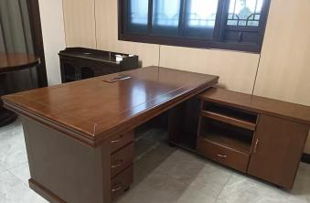 | 1.材质：E0级整体木质，两侧带储物柜，与桌面同材质板材，抽屉带锁设计。  2.规格：长1.8m*宽0.9m*高0.78 （±5mm） | 套 | 2 | 4700
1 | 办公桌柜椅  组合 | 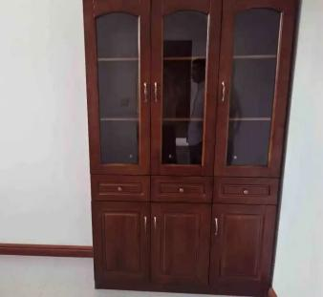 | 1.材质：木质五门2+3，上半部分玻璃材质，下半部分实木。  2.规格：2m*0.4*2m（±5mm） | 套 | 2 | 4700
1 | 办公桌柜椅  组合 | 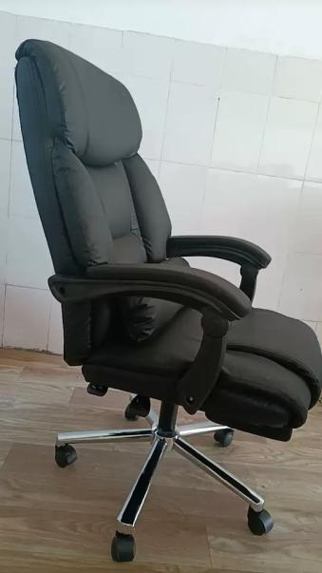 | 1.材质：头层牛皮，加厚腰托，坐垫高密度海绵，铝合金五角架，静音滑轮。  2.规格：坐宽0.55m*高1.2m*坐深0.48cm（±5mm） | 套 | 2 | 4700
2 | 办公桌柜椅  组合 | 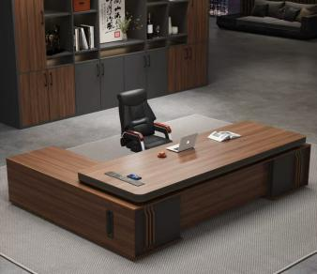 | 1.材质：E0级整体木质，右侧带储物柜，与桌面同材质板材，带锁设计。  2.规格：长1.8m*宽0.8mg*高0.75m  右侧柜宽度50cm*深度度1.6m（（±5mm） | 套 | 1 | 2350
2 | 办公桌柜椅  组合 | 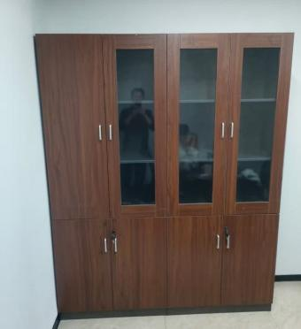 | 1.材质：木质五门2+3，上半部分玻璃材质，下半部分实木。  2.规格：1.6*0.4*2m（±5mm） | 套 | 1 | 2350
2 | 办公桌柜椅  组合 |  | 1.材质：头层牛皮，加厚腰托，坐垫高密度海绵，铝合金五角架，静音滑轮。  2.规格：坐宽0.55m*高1.2m*坐深0.48cm（±5mm）  注：配套列表序号1和2的办公桌 | 套 | 1 | 2350
3 | 办公椅 | 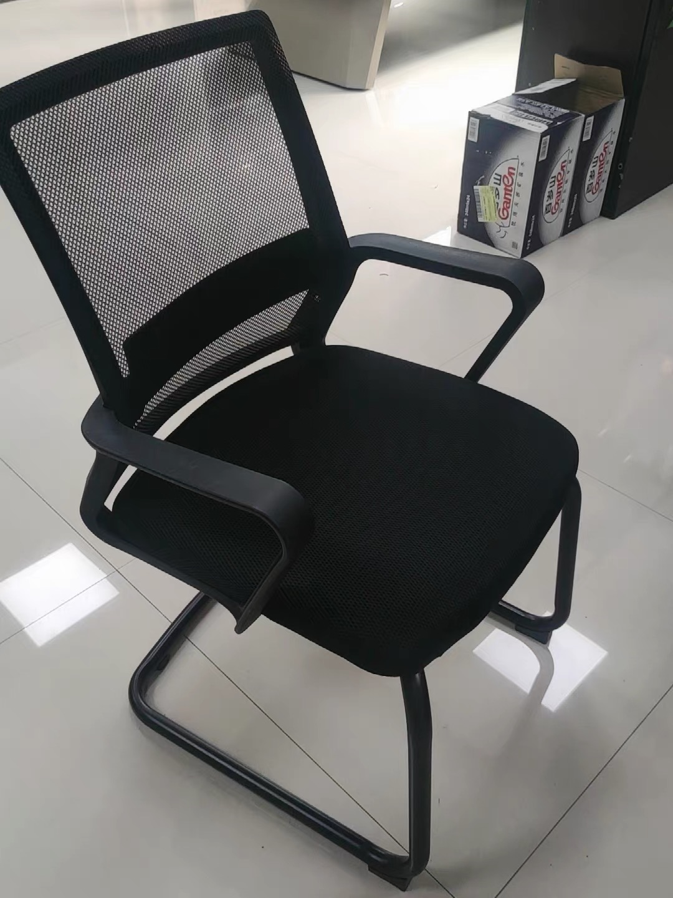 | 1.材质：10mm乳胶层，双层加密网布，坐垫厚度8.5cm，加厚腰托，弓形碳素钢椅腿，2.5cm加粗钢管，2mm加粗管壁。  2.规格：坐宽0.5m*高0.95m*椅腿高度0.47m，坐深0.5cm（±5mm） | 张 | 3 | 600
4 | 办公桌 | 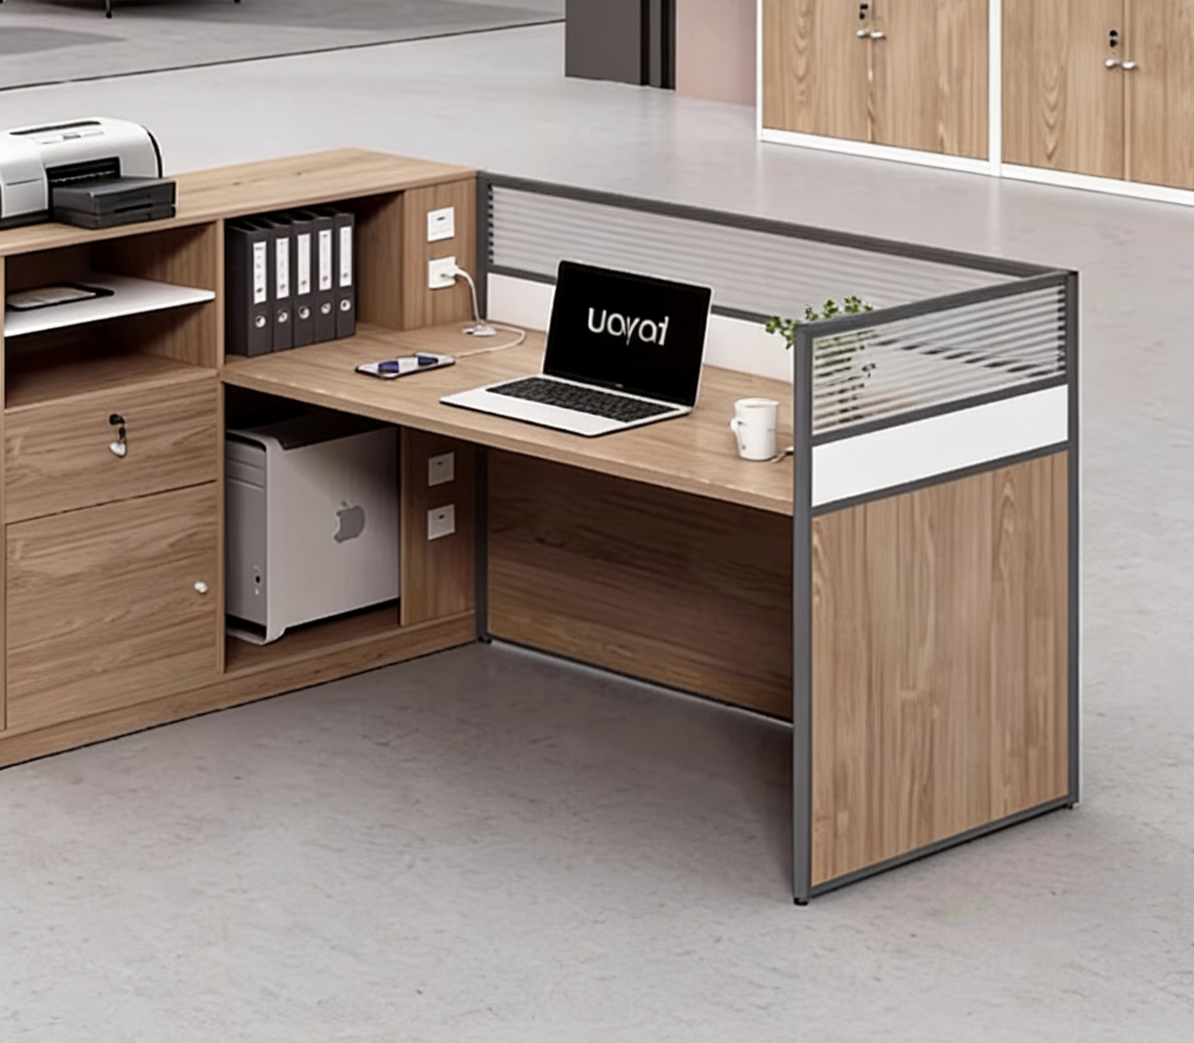 | 1.材质：E0级木质，浅木色，如图主体钢制框架，左侧边柜一抽一门，与桌面同材质板材，带锁设计。右侧隔断挡板上半部分半透明磨砂亚克力材质，下半部分是与桌面同材质板材。  2.规格：长1.5m*宽1m*高1.1m*侧柜宽度30cm*深度1m（±5mm）  注：需配套此列表序号3的办公椅2把。 | 张 | 2 | 1600
5 | 会议桌 | 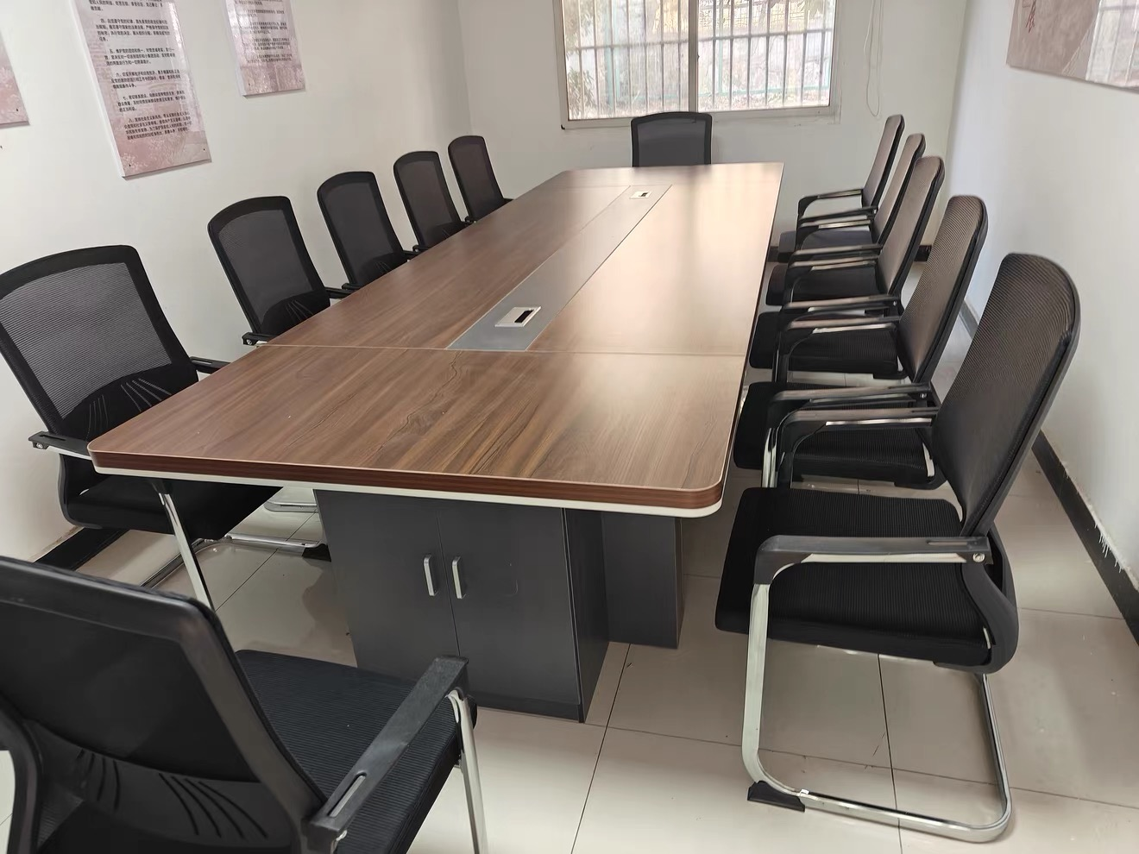 | 1.材质：加厚桌面5cm，可拼接桌面，木质两边带储物柜，桌面带收纳线盒，自然木色。  2.规格：3m*1.5m*0.75m（±5mm）  注：需配套此列表序号3的办公椅10把。 | 套 | 1 | 2300
6 | 沙 发 | 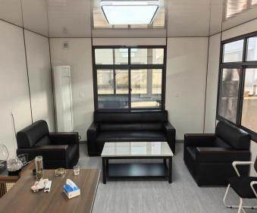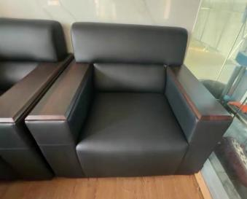 | - 材质：整体全实木框架+实木沙发脚，扶手胡桃色木板镶嵌，靠背座包高回弹海绵+乳胶。  2.规格：三人位长2.05m*宽0.85m*高0.8m（±5mm）  单人位长1.05m*宽0.85m*高0.8m（±5mm）  三人位+两单人位共三套  三人位一套 总计四套 | 套 | 4 | 3600
7 | 文件柜 | 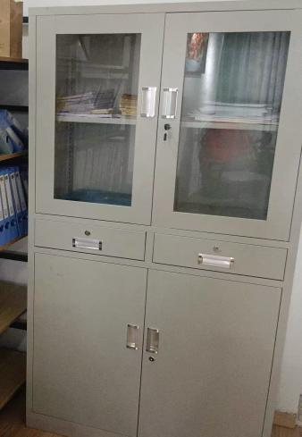 | 1.材质：钢制铁皮 （厚度≥0.7mm）  2.规格：长0.85m*宽0.4m *高1.85m（±5mm） | 台 | 12 | 4080
8 | 办公桌 | 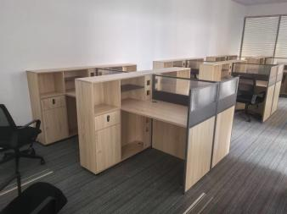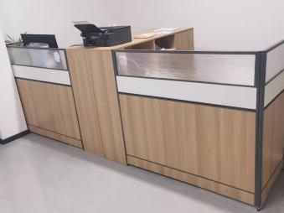 | 1.材质：E0级木质，浅木色，如图主体钢制框架，左侧边柜一抽一门，与桌面同材质板材，带锁设计。右侧隔断挡板上半部分半透明磨砂亚克力材质，下半部分是与桌面同材质板材。  2.规格：长3.0m*宽1m*高1.1m*侧柜宽度30cm*深度1m  并排双人位T型。2组  注：需配套此列表序号3的办公椅4把。 | 2 | 组 | 3000
9 | 会议桌 |  | 1..材质：加厚桌面5cm，可拼接桌面，木质两边带储物柜，桌面带收纳线盒，自然木色。  2.规格：3.5m*1.5m*0.75m（±5mm）  注：需配套此列表序号3的办公椅12把。 | 1 | 套 | 3600
10 | 木质床 | 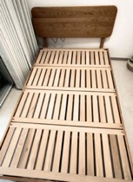 | - 材质：整体橡木实木床，框架结构，静音满铺松木床板无胶水床头厚度2.5cm，床板厚1.5cm，环保水性漆。  - 2.规格：长2.0宽1.2m （±5mm） | 张 | 11 | 3850
11 | 木质床 | 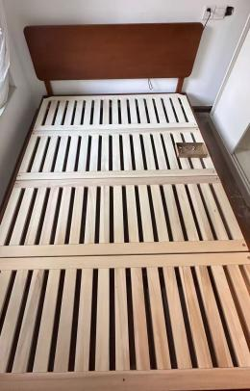 | 1.材质：整体橡木实木床，框架结构，静音满铺松木床板无胶水床头厚度2.5cm，床板厚1.5cm，环保水性漆。  2.规格：长2.0宽1.5m （±5mm） | 张 | 1 | 420
12 | 宿舍柜 | 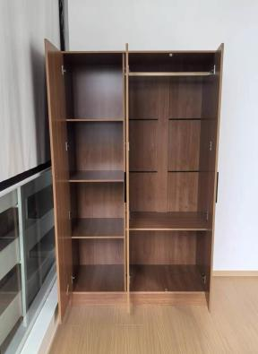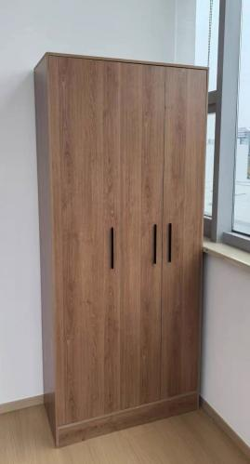 | 1.材质：E0级实木，复古胡桃色三门衣柜，单门叠放区，双门挂衣区➕收纳区。柜体厚度1.5cm环保水性漆。  2.规格：长1.0*高深度0.45m*高1.82（±5mm） | 张 | 15 | 4650
13 | 宿舍桌 | 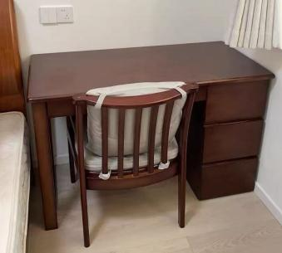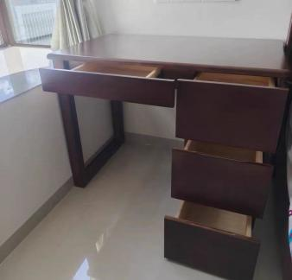 | 1.材质：E0级橡木宿舍桌，侧边带3个抽屉，桌面厚度2.2cm，环保水性漆。  2.规格：1.2*0.6*0.75m（±5mm） | 张 | 14 | 322020
14 | 办公桌 | z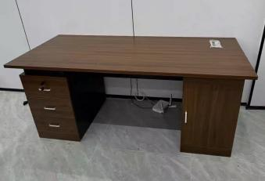 | 1.材质：E0级木质单桌➕三抽➕储物柜，桌面厚度2.5cm， 环保水性漆。  2.规格：1.6*0.6*0.75m（±5mm） | 张 | 1 | 450
15 | 中式圆形餐桌 | 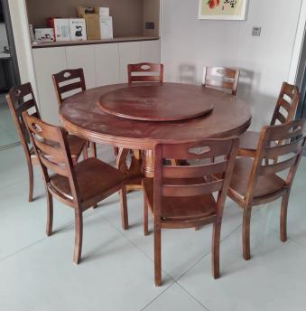 | 1.材质：橡木木质，全实木框架，实心桌腿，榫卯结构，环保水性漆。  2.规格：1.8m圆桌带1.2m转盘  配套10椅，全木质0.m*0.9m（±5mm） | 套 | 1 | 2900
16 | 员工餐桌 | 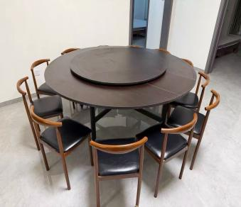 | 1.材质：橡木木质，全实木框架，桌面厚度2.5cm，碳素钢桌腿，环保水性漆，黑胡桃色。  2.规格：1.6m圆桌带1.0m转盘  配套10椅，木质+皮革椅面，0.45m*0.75m（±5mm） | 套 | 1 | 1260
17 | 会议桌 |  | 1..材质：加厚桌面5cm，可拼接桌面，木质两边带储物柜，桌面带收纳线盒，自然木色。  2.规格：3m*1.5m*0.75m（±5mm）  注：需配套此列表序号3的办公椅10把。 | 1 | 套 | 2300
备注：1.以上采购需求均须满足。
2.所投产品（办公家具）类应与参考图片相同或基本相同。

3、服务形式：为全包服务方式。

第四章 评审办法

一、总则
本项目将按照采购文件第二章供应商须知的相关要求及本章的规定评审。

二、资格符合性评审
评审小组对通过供应商的响应文件进行评审，以确定其是否满足采购文件的实质性要求。评审表如下：
初步评审（资格、符合性评审）
序号 | 指标名称 | 指标要求 | 是否通过
1 | 响应文件签字盖章 | 法定代表人（单位负责人）签字或盖章并加盖投标单位公章 | 是
2 | 响应文件内容 | 符合询价文件要求 | 是
3 | 投标报价 | 不得超出预算价 | 是
4 | 供应商资格 | 符合询价公告要求 | 是
5 | 合同履行期限 | 10日历天 | 是
本项目报价，包括完成项目所有一切费用，履约期内采购人不再另付其他费用，供应商自行考虑投标风险。
评审小组应当从质量和服务均能满足采购文件实质性响应要求的供应商中，按照最后报价由低到高的顺序提出2名以上成交候选人。最后报价相同的，则由评审小组采取随机抽取方式确定成交候选顺序。
评审小组应从提出的成交候选人中，根据质量和服务均能满足采购文件实质性响应要求且最后报价最低的原则确定成交供应商。

投标文件格式

寿县寿州舜禹生态科技有限公司
办公家具采购项目
响 应 文 件

项目编号：2026-01-SYST-CG-013

投标供应商： （盖章）
投标供应商地址：
日 期：

法定代表人（单位负责人）授权委托书

寿县寿州舜禹生态科技有限公司：
本授权书声明：公司（工厂）的（法人代表姓名、职务）代表本公司（工厂）授权（被授权人的姓名、职务）为本公司（工厂）的合法代理人，参加采购项目的询价、合同签订，以及合同执行等活动，其可以本公司名义处理一切与之有关的事务。
特此声明。

法人代表（投标单位负责人）（签字或盖章）：
职 务：
供应商名称（盖章）：
地 址：
日 期：
代理人（被授权人）手机号码：
电子邮箱：

附：委托代理人身份证正反面复印件或扫描件

法定代表人（单位负责人）身份证明

单位名称：
单位性质：
地 址：
成立时间：年月日
经营期限：
姓 名： 性别：
年 龄： 职务：
系 （供应商单位名称） 的法定代表人（单位负责人）
特此证明。
供应商： （盖公章）
日 期：年月日

附：法定代表人（单位负责人）身份证正反面复印件或扫描件

分项报价表
投标人名称（加盖公章）：____________________
项目编号：
总报价（大写）：____________________ （小写）：￥__________ 元
序号 | 产品名称 | 规格型号（按采购需求填写） | 单位 | 数量 | 单价  （元） | 分项总价  （元）
 |  |  | 台
 |  |  | 台
 | 合计 | —— | —— | —— | ——
（可自行拓展表格）
备注：
- 本报价包含货物采购、运输、装卸、安装、调试、检测、税费、售后服务及合同履行过程中所有隐含费用，无额外收费；
- 单价×数量=分项总价，所有分项总价汇总后即为总报价，总报价与报价函一致；
- 大写金额与小写金额不一致的，以大写金额为准；总价与单价汇总金额不一致的，以单价计算结果为准（单价小数点明显错位的，以总价为准并修正单价）。
- 投标人法定代表人或授权委托人签字：____________________
- 日期：______年____月____日

投标承诺函
致：寿县寿州舜禹生态科技有限公司：
本投标人（____________________公司）自愿参与贵方组织的“寿县寿州舜禹生态科技有限公司办公家具采购项目”（采购项目编号：2026-01-SYST-CG-013）询价活动，现郑重承诺如下：
1.本公司具备投标资格及本次询价要求的资质条件，提交的所有材料真实、合法、有效，无虚假信息。
2.已了解询价公告内容，承诺若中标则按照询价公告及合同约定履行义务，确保货物质量、交货期，接受贵方监督。
3.遵守《中华人民共和国政府采购法》等相关法律法规及询价活动规则，不与其他投标人串通、不贿赂评标人员，保证公平参与竞争。
4.本公司商业信誉良好，未被最高人民法院在“中国执行信息公开网”列为失信被执行人、未被国家市场监督管理部门在国家企业信用信息公示系统列入严重违法失信企业名单、未被中国政府采购网列入“政府采购严重违法失信行为记录名单”。
5.承诺中标后不转包、不分包本项目，按规定出具合法有效的增值税专用发票。
6.如因我方行为引发纠纷或损害询价方利益，愿承担相应的法律责任与经济赔偿。
特此承诺 投标人（公章）：_______________
法定代表人或授权代理人（签字或签章）：_______________
日期：_______年_______月_______日

无重大违法记录声明函
致：寿县寿州舜禹生态科技有限公司：
本公司（____________________公司）就参与“寿县寿州舜禹生态科技有限公司办公家具采购项目”（项目编号：2026-01-SYST-CG-013）投标事宜，郑重作出如下声明：
1.根据《中华人民共和国政府采购法》及相关法律法规规定，本公司参加本次采购活动前三年内，在经营活动中没有重大违法记录，未因违法经营受到刑事处罚或者责令停产停业、吊销许可证或者执照、较大数额罚款等行政处罚。
2本公司对上述声明的真实性、准确性和完整性负责，如有虚假，将依法承担相应法律责任，包括但不限于取消投标或中标资格、赔偿贵公司损失等。
声明方（盖章）：____________________
法定代表人或授权委托人（签字）：____________________
日期：______年____月____日

供应商资格证明及评审所需材料
供应商应仔细查看询价公告、评审办法及询价文件中需提供的资料确保提供齐全（包括营业执照、申请人资格要求内所需的证明材料）

其他资料
（供应商根据采购文件要求认为须提交的其他材料）

采购需求中要求提供的方案及承诺等
（供应商根据采购需求自拟）

